雲林縣西螺鎮文昌國民小學環保小尖兵獎勵機制
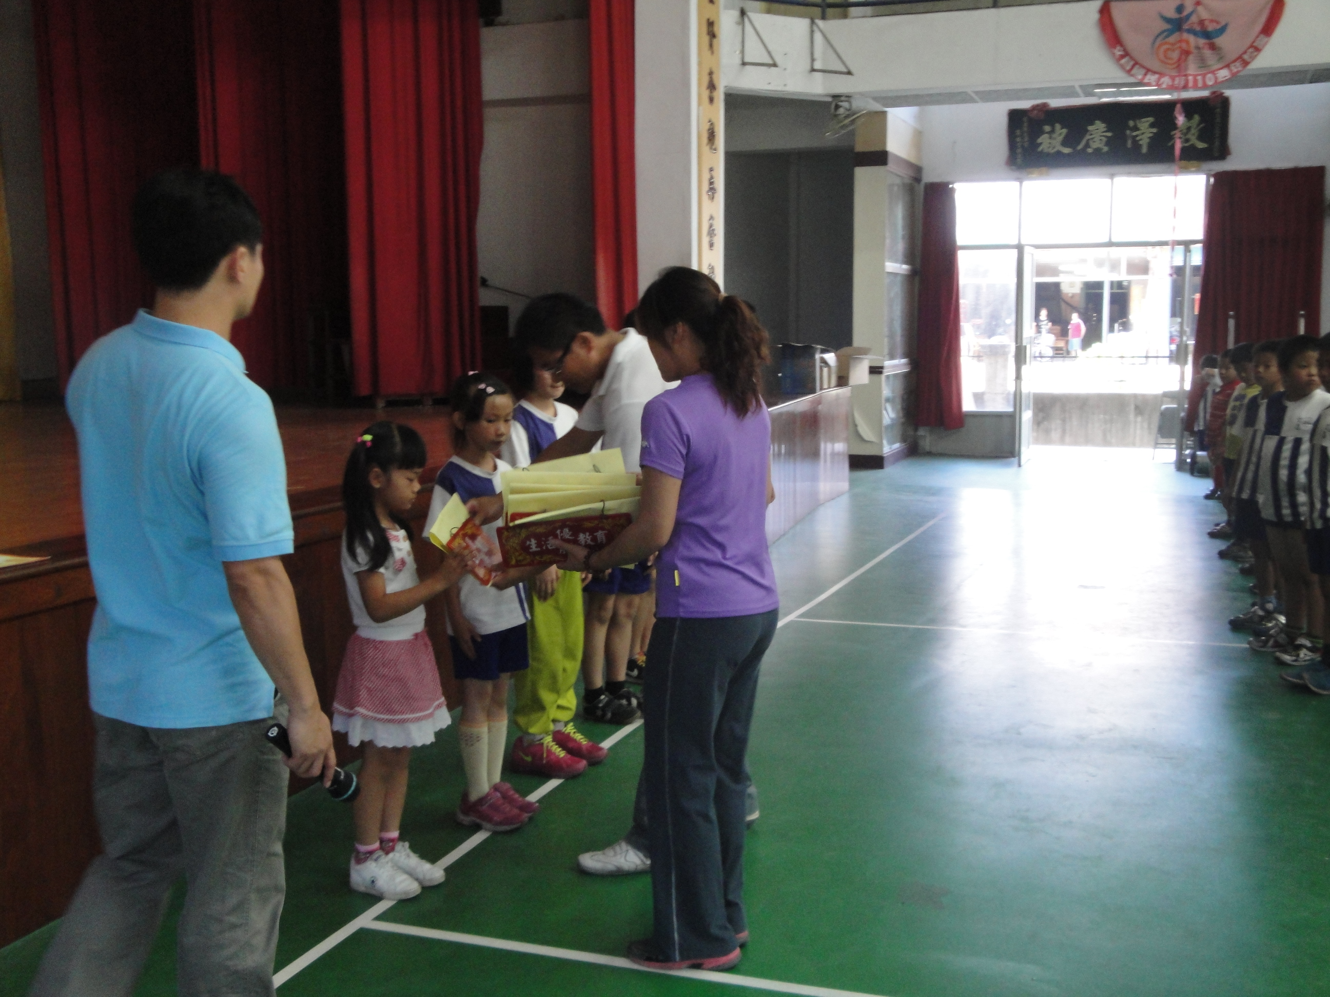

頒發榮譽點數5點
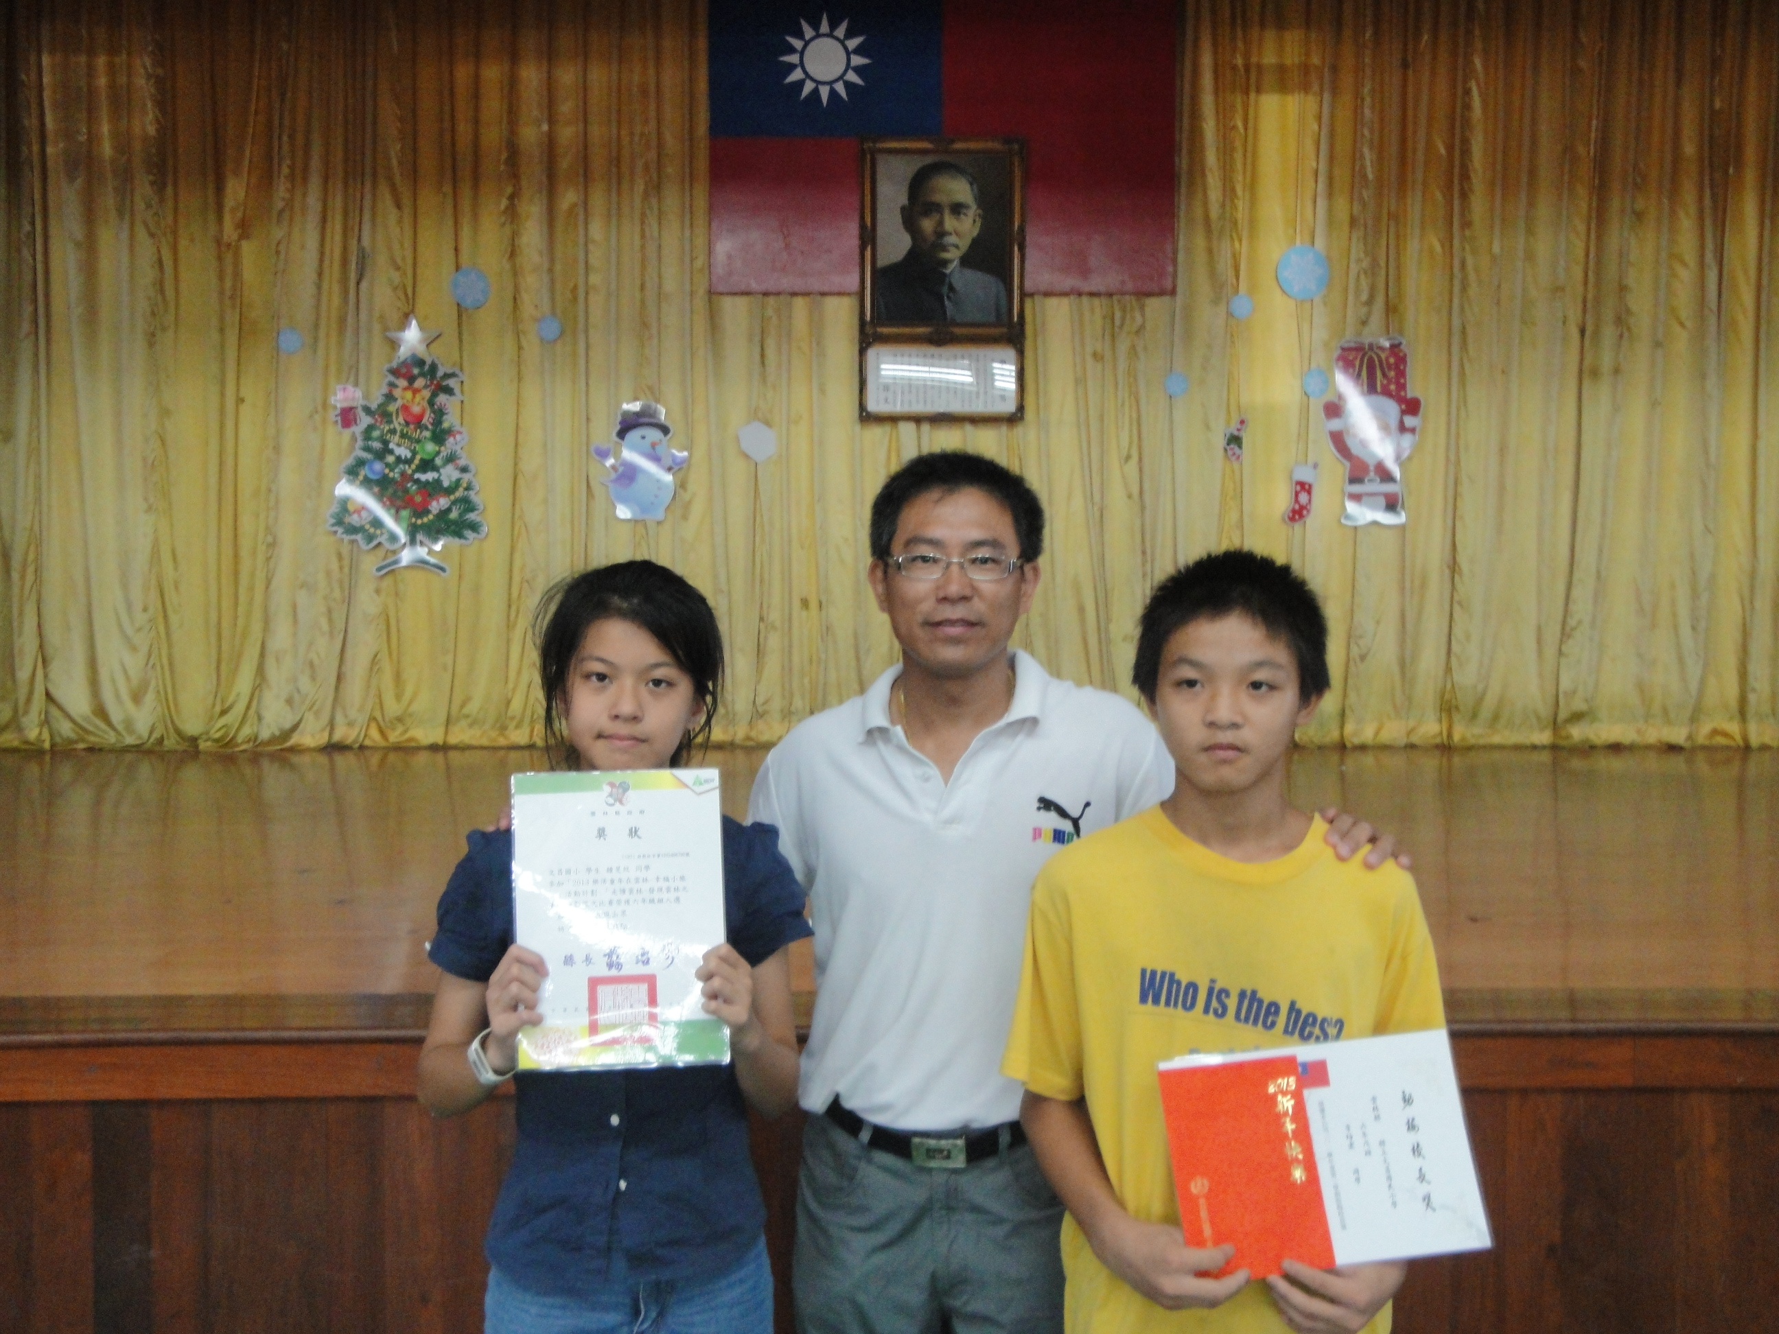

於學期末頒發獎狀表揚

